Оглавление

Введение 2 стр.
I.Основная часть

- Ранние годы и творчество 4 стр.
- Годы учебы в консерватории 5 стр.

II. Заключительная часть 6 стр.

III. Библиографический список 6 стр.

IV.Приложения
Приложение 1 7 стр.
Приложение 2 8 стр.
Приложение 3 9 стр.

Введение.

Я занимаюсь в музыкальной школе с пяти лет. На уроках музыкальной литературы я познакомилась с творчеством великих композиторов: Баха, Моцарта, Чайковского и многих других. Я подумала о том, что в Чувашии, которая считается «краем ста тысяч песен», тоже должны быть свои великие композиторы, которые писали музыку в национальном колорите, раскрывая душу своего народа, его самобытность. Мой педагог по музыкальной литературе посоветовала мне, посетить конкурс «Сурские узоры», который проводится в нашей школе ежегодно. На нем часто исполняется музыка чувашских композиторов. Больше всего на этом конкурсе меня поразили пьесы Геннадия Воробьёва: «Праздник в колхозе», «Петухи и куры». Они звучали так ярко и жизнерадостно! После конкурса я прослушала и другие произведения этого композитора в школьной фонотеке. Творчество Геннадия Воробьёва заинтересовало меня, и мне захотелось исследовать его глубже. В библиотеке я нашла книги о жизни композитора и его творчестве. Из разных источников мне удалось узнать много интересного.
Геннадий Воробьёв принадлежит к числу наиболее одарённых чувашских композиторов конца 30х годов. Он прожил всего 21 год, но навсегда вошёл в историю чувашской музыки. Им написано около 70 произведений разных жанров. Несмотря на молодость, Геннадий Воробьёв был первым чувашским композитором, сумевшим вынести музыку своего народа на всесоюзную эстраду. Многие известные исполнители включали её в свой репертуар.

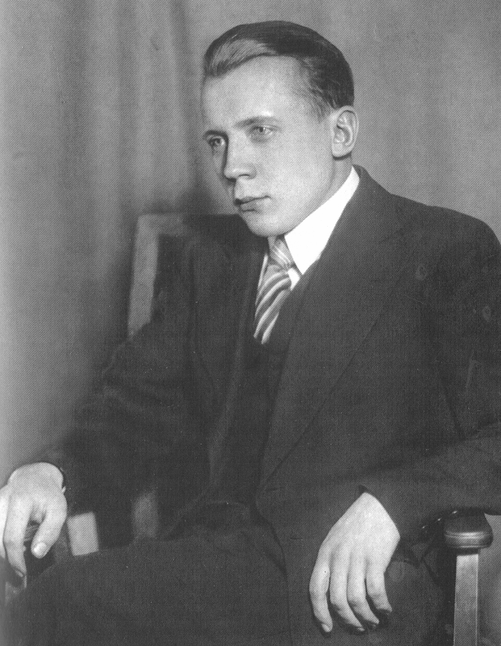
Геннадий Воробьёв
1918 – 1939
«Корни моего творчества – в чувашской народной песне»
(Г.В.Воробьёв)
Основная часть.
Ранние годы и творчество.
Геннадий Воробьёв родился в семье композитора, педагога, хорового дирижёра Василия Петровича Воробьёва 1918 году. В доме отца всегда звучали народные песни и музыка, созданная чувашскими композиторами. Музыкальная одарённость Геннадия стала обнаруживаться очень рано. Когда его отец открывал домашнее пианино и садился заниматься, малыш тоже тянулся к инструменту, у мальчика оказался абсолютный слух. Родители приняли решение отдать шестилетнего Гену в музыкальную школу по классу фортепиано.
Желание сочинять музыку у будущего композитора пробудилось к восьми годам. Желая помочь сыну, отец объяснил ему, что чувашские мелодии строятся на звуках пентатоники. Есть маленький секрет, если сыграть что-нибудь на черных клавишах пианино, услышишь интонации, напоминающие чувашскую песню. Мальчик заинтересовался и попробовал. Составившуюся таким образом пьеску мальчик озаглавил «Чувашская мелодия» и старательно переписал её. Это было его первое сочинение. Учась в музыкальной школе, Геннадий сочинял небольшие пьесы для фортепиано, участвовал в домашних ансамблях и даже концертах хора, которым руководил его отец.
В 1930 году в весьма юном возрасте, двенадцати лет от роду, Гена был переведен из школы в чувашский музыкальный техникум. В техникуме он был моложе всех студентов. Геннадий упорно постигал исполнительское искусство, а также продолжал сочинять музыку. Так в 1934 году появилась музыкальная пьеса-картинка «Карусель». Гена, конечно с детства бывал на многолюдных – базарах и ярмарках. В восприятии ребёнка оставалось шумное красочное веселье, пёстрая толпа, и, конечно, карусель – центр ярмарки, едва ли не главное удовольствие детворы. Только пьеса получилась очень сложной, исполнить её было по силам только профессиональным пианистам. И тогда Геннадий ставит себе задачу, написать ряд миниатюр для обычных мальчишек и девчонок, учеников музыкальной школы. Так родились пять пьес-сценок, получивших объединяющее их название « Детская сюита». Она напоминает «Детский альбом» П.И.Чайковского. Музыка искрится радостью. Играть её могут как начинающие пианисты «поштучно», так и более зрелые - всю сюиту целиком. В «Детской сюите» обнаружились качества, которые стали главными в его более зрелом творчестве – яркая образность содержания, национальная и жанровая основа.

Годы учебы в консерватории.
После окончания музыкального техникума, в 1935 году Г. Воробьёв поступает в Московскую консерваторию по классу композиции. Уже в ранних сочинениях композитора проявляется любовь к родному музыкальному фольклору. Геннадий чувашскую песню любил с детства, хорошо знал и музыкальный быт деревни. Сам он говорил: « Корни моего творчества – в чувашской народной песне». Он начинает заниматься обработкой народных песен. Ему удалось гармонично сочетать фольклорные образы с музыкальной мыслью, придать им поэмный характер. Известный чувашский композитор В.А.Ходяшев называет его обработки «поэмами о народной доле».
Часто Геннадий обращается к жанру фортепианных пьес-миниатюр. Так появляется программная сюита для фортепиано « Праздник в колхозе». Программная сюита «Праздник в колхозе» (чувашское название «Акатуй») завоевала большую популярность среди исполнителей. Музыка звучит жизнерадостно, свежо и темпераментно. О ней высоко отзываются профессора консерватории и композиторы – его друзья. Сюита включает в себя шесть частей. Изящно и остроумно композитор рисует буквально осязаемых, зримых персонажей музыкальной картинки. В пьесе под названием «Петухи и куры» композитор имитирует звуки пробуждающегося птичьего двора: первый крик петуха, а вот и проснулись ворчливые куры, а тема средней части изображает цыплят. Темы, подслушанные у живой природы, виртуозно записаны с помощью клавиатуры фортепиано. Это абсолютно оригинальная музыкальная сценка, несмотря на существование аналогичных пьес великих предшественников: «Балет не вылупившихся цыплят» М.Мусоргского, «Куры и петухи» Камиля Сен-Санса. Озорная «Шутка», с которой начинается сюита, пронизана искрящимся весельем. В ней будто два персонажа: один смеётся открыто, громко и заливисто, другой - сдерживает свой смех. Во второй пьесе «Колыбельная» - слышится песнь матери, которую она поет засыпающему малышу. В следующей пьесе «Подражание волынке» композитор изображает игру народного чувашского инструмента сăрнай, игра которого звучала на шумных праздниках и свадьбах. Мелодия пятой части – это задумчивые старинные народные чувашские песни. Но самая яркая – финальная часть. Это и задорная пляска, и мелодия имитирует народные инструменты: волынку (шăпăр), скрипку (купăс), и песнь матери. Произведение было издано сразу после войны, включалось в программы концертов в Чебоксарах, Москве. Дмитрий Кабалевский говорил о сюите: «Превосходное впечатление произвела сюита на чувашские темы для фортепиано, рано умершего Г. Воробьёва. Это сочинение, написанное композитором в ещё совершенно юные годы, полна свежести, молодости и говорит о большом таланте автора» (Д. Кабалевский журнал «Советская музыка» №3 1941г.)

Высказывания и отзывы

Чувашский композитор В.А. Ходяшев высоко отзывался о сюите «Праздник в колхозе». «Здесь, что ни вещь, то настоящая маленькая жемчужина»
«Геннадий Воробьёв был первым чувашским композитором, включившим музыку своего народа в широкий круг явлений профессионального музыкального искусства Советской страны, и в этом его большая, незабываемая заслуга» (журнал «Советская музыка» 1941 г.)

Заключение.
Однажды отец написал Геннадию Воробьёву: « Написать песню, чтобы пел весь народ – радостнее и счастливее этого ничего не может быть». И Геннадий был не обделен счастьем. Народ до сих пор поет его песни. Его произведения любимы и востребованы сегодня. Творчество Г.Воробьёва «пропитало» современную культуру Чувашии.
Мне очень нравятся пьесы Г.Воробьёва своей жизнерадостностью, национальным колоритом. Услышав хоть раз мелодии Г.Воробьёва, сама того не замечая, их напеваешь.

Библиографический список

1.Ю.А. Илюхин. Композиторы Советской Чувашии. Чебоксары, Чувашское книжное издательство, 1982г.
2.М.Г. Кондратьев. Композиторы Воробьёвы. Чебоксары, Чувашское книжное издательство, 2006г.
3.М.Г. Кондратьев. Чувашская музыкальная литература. Министерство Культуры Чувашской АССР. Чебоксары,1986 г.
4.М.И. Скворцов. Культура чувашского края. Чебоксары, Чувашское книжное издательство, 1995г.
5.Интернет ресурсы: www.gap.archives21.ru,
www.b-port.com/info/smi/pp/?issue=2270&article=43244

Приложение 1. Издания музыкальных произведений Г.Воробьёва.
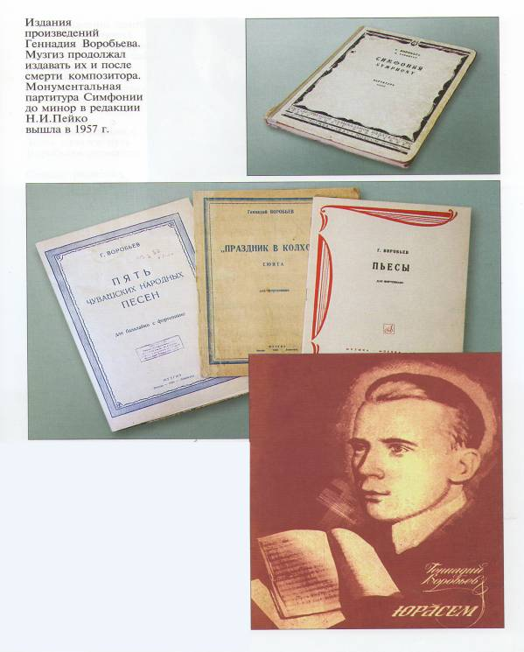

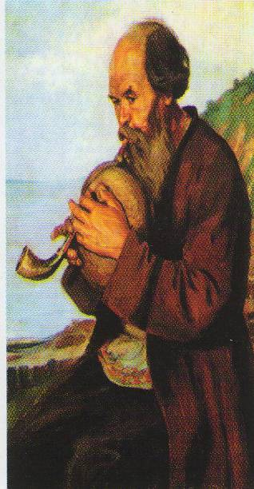
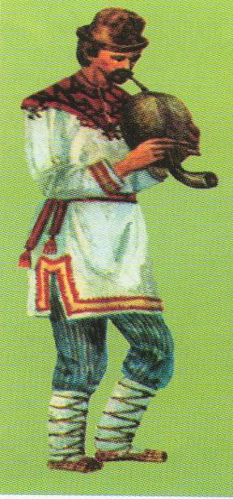
Приложение 2. Народный чувашский инструмент - волынка.

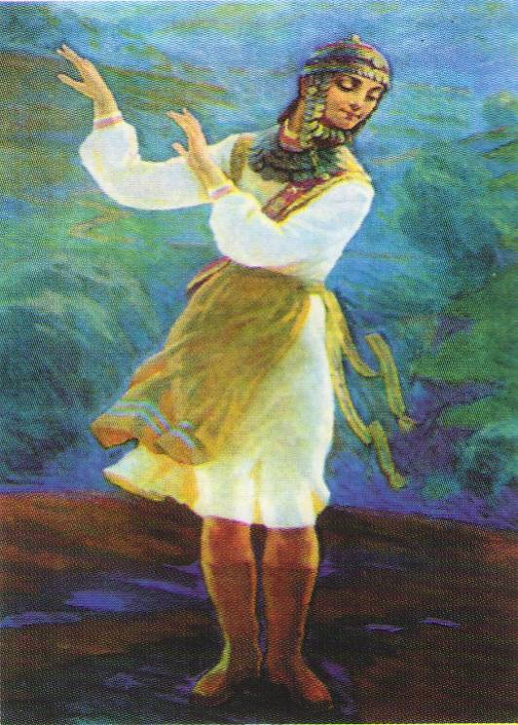
Приложение3. Женский танец линька-линька.

